РОДИНСКИЙ РАЙОННЫЙ СОВЕТ ДЕПУТАТОВ

АЛТАЙСКОГО КРАЯ

РЕШЕНИЕ

24.01.2022 №7 с. Родино

О признании утратившим силу решения Родинского районного Совета депутатов от 30.09.2021 № 75 «Об утверждении Положения о муниципальном жилищном контроле в сфере благоустройства на территории муниципального образования Родинский район Алтайского края»,

решения Родинского районного Совета депутатов Алтайского края от 28.12.2021 № 99 «О внесении изменений в Положение о муниципальном контроле в сфере благоустройства на территории муниципального образования Родинский район Алтайского края»

В соответствии со статьёй 60 Устава муниципального образования Родинский район Алтайского края,

районный Совет депутатов РЕШИЛ:

1. Принять муниципальный нормативный правовой акт «О признании утратившим силу решения Родинского районного Совета депутатов от 30.09.2021 № 75 «Об утверждении Положения о муниципальном жилищном контроле в сфере благоустройства на территории муниципального образования Родинский район Алтайского края», решения Родинского районного Совета депутатов Алтайского края от 28.12.2021 № 99 «О внесении изменений в Положение о муниципальном контроле в сфере благоустройства на территории муниципального образования Родинский район Алтайского края».

2. Направить указанный муниципальный нормативный правовой акт главе Родинского района Алтайского края для подписания и обнародования в установленном Уставом порядке.

1. Контроль исполнения настоящего решения возложить на постоянную комиссию районного Совета депутатов по экономической, финансовой и налоговой политике (Котоманов Ю.Г.).

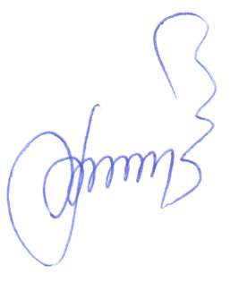

Председатель Родинского

районного Совета депутатов Ф.В. Воробьев

Муниципальный нормативный правовой акт

О признании утратившим силу решения Родинского районного Совета депутатов от 30.09.2021 № 75 «Об утверждении Положения о муниципальном жилищном контроле в сфере благоустройства на территории муниципального образования Родинский район Алтайского края»,

решения Родинского районного Совета депутатов Алтайского края

от 28.12.2021 № 99 «О внесении изменений в Положение о муниципальном контроле в сфере благоустройства на территории муниципального образования Родинский район Алтайского края»

Принято решением Родинского

районного Совета депутатов

от 24.01.2022 №7

В соответствии с Федеральным законом от 06.10.2003 № 131-ФЗ «Об общих принципах организации местного самоуправления в Российской Федерации», законом Алтайского края от 10.03.2009 № 12-ЗС «О наделении органов местного самоуправления государственными полномочиями в области создания и функционирования административных комиссий при местных администрациях», Уставом муниципального образования Родинский район Алтайского края признано утратившим силу решение Родинского районного Совета депутатов от 30.09.2021 №75 «Об утверждении Положения о муниципальном жилищном контроле в сфере благоустройства на территории муниципального образования Родинский район Алтайского края», решение Родинского районного Совета депутатов Алтайского края от 28.12.2021 № 99 «О внесении изменений в Положение о муниципальном контроле в сфере благоустройства на территории муниципального образования Родинский район Алтайского края».

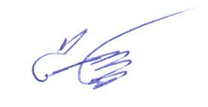

Глава района С.Г. Катаманов





с. Родино

«24» января 2022 год

№1

Маленко Татьяна Алексеевна

21515

Лист согласования

к решению Родинского районного Совета депутатов

от 24.01.2022 №7

СОГЛАСОВАНО

Председатель постоянной комиссии районного Совета депутатов по экономической, финансовой и налоговой политике

________________ Ю.Г. Котоманов

Заведующий юридическим отделом Администрации района

__________________ Ю.Н. Ярец